K A R A R

Anayurt Mahallesi 139 ada 282 Parsele yönelik hazırlanan 1/1000 Ölçekli Uygulama imar Planı ile ilgili İmar ve Bayındırlık Komisyonunun 21.09.2022 tarih ve 42 sayılı raporu.
(Belediye meclisimizin 01.09.2022 tarihinde yapmış olduğu birleşimde görüşülerek komisyonumuza havale edilen, Anayurt Mahallesi 139 ada 282 Parsele yönelik hazırlanan 1/1000 Ölçekli Uygulama imar Planı ile ilgili dosya incelendi.

Yapılan İnceleme ile ;

- Anayurt Mahallesi sınırları içinde bulunan 139 ada 282 parsel numaralı taşınmazın toplam 63,035.17 m² büyüklükte olup, mülkiyetinin Maliye Hazinesi adına kayıtlı olduğu,

- Çevre, Şehircilik ve İklim Değişikliği Bakanlığı, Milli Emlak Genel Müdürlüğünün 14.03.2022 tarih 3184143 sayılı yazısı ile 139 ada 282 parsel numaralı taşınmazın Seyrani Enerji Ür. Harf. İnş. Nak. San. Tic. Ltd. Şti.’ye 30 yıl irtifak hakkı tesis edilmesine ve resmi senede yazılacak hükümlerin tapuya derç edilmesine Bakanlık Makamının 14.03.2022 tarih ve 3183926 olurları ile uygun görüldüğü,

- Çevre, Şehircilik ve İklim Değişikliği İl Müdürlüğünün 28.03.2022 tarih 3297154 sayılı yazısıyla Anayurt Mahallesi, 139 ada 282 parsel numaralı taşınmazda Jeotermal Seracılık yapılmasına ilişkin 30 yıl irtifak hakkı tesis edildiği,

- Çevre, Şehircilik ve İklim Değişikliği İl Müdürlüğünün 27.09.2022 tarih 4221021 sayılı yazı ile irtifak hakkı amacının ‘Jeotermal Seracılık ve Güneş Enerji Santrali (GES)’ şeklinde düzenlenmesinin uygun görüldüğü,

- Söz konusu taşınmaza ilişkin Uygulama İmar Planı sunan ATN İmar İnşaat Harita Proje Turizm San. Ve Tic. A.Ş. 22.03.2022 tarih 02734 numaralı vekaletname ile Seyrani Enerji Üretim Hafriyat İnşaat Nakliye Sanayinve Ticaret Limited Şirketi adına ‘Resmi kurumlarda, her türlü iş ve işlemleri takip etmeye, ilgili kurumlardan kurum görüşü tapu kayıt örneği, kadastro harita, plan örneği, imar durum belgesi almaya, 1/25000, 1/5000 ölçekli Nazım İmar Planı, 1/1000 ölçekli Uygulama İmar Planı ve Plan Değişikliği yapmaya, ilgili kurumlara sunmaya tüm bu işlemlerle ilgili resmi ödemeler yapmaya, söz konusu parsel/parseller ile ilgili iş ve işlemleri takip ve sonuçlandırmaya’ yetkilendirildiği,

- Anayurt Mahallesi 139 ada 282 parsele ilişkin onaylı ve kesinleşmiş 1/5000 ölçekli Nazım İmar Planının ve 1/1000 ölçekli Uygulama İmar Planının bulunmadığı,

- ATN İmar İnşaat Harita Proje Turizm San. Ve Tic. A.Ş.’nin 31.05.2022 tarih 44146 sayılı dilekçesi ile 1/5000 ölçekli Nazım İmar Planını da sunduğu, 5216 Sayılı Büyükşehir Belediye Kanunun 7. Maddesinin b bendinde Büyükşehir belediyesinin görev, yetki ve sorumlulukları; ''Büyükşehir belediye sınırları içinde 1/5.000 ile 1/25.000 arasındaki her ölçekte nazım imar plânını yapmak, yaptırmak ve onaylayarak uygulamak; büyükşehir içindeki belediyelerin nazım plâna uygun olarak hazırlayacakları uygulama imar plânlarını, bu plânlarda yapılacak değişiklikleri, parselasyon plânlarını ve imar ıslah plânlarını aynen veya değiştirerek onaylamak ve uygulanmasını denetlemek; nazım imar plânının yürürlüğe girdiği tarihten itibaren bir yıl içinde uygulama imar plânlarını ve parselasyon plânlarını yapmayan ilçe belediyelerinin uygulama imar plânlarını ve parselasyon plânlarını yapmak veya yaptırmak.'' şeklinde açıklandığından 1/5000 ölçekli Nazım İmar Planının Ankara Büyükşehir Belediye Meclisince Değerlendirilmesi gerekmektiği,
Tespit edilmiştir.
ATN İmar İnşaat Harita Proje Turizm San. Ve Tic. A.Ş.’nin 31.05.2022 tarih 44146 sayılı dilekçesi ile belediyemize sunulan Anayurt Mahallesi 139 ada 282 parsel numaralı taşınmaza Güneş Enerji Santrali yapılmasına ilişkin hazırlanan 1/5000 ölçekli Nazım İmar Planı ile birlikte gönderilen 1/1000 ölçekli Uygulama İmar Planı teklifinin onaylanmasının talep edildiği,

Hazırlanan Uygulama İmar Planı ile;
- Ankara Valiliği, İl Tarım ve Orman Müdürlüğünün 13.04.2022 tarih 5264211 sayılı yazısı ile söz konusu taşınmazın 5403 sayılı kanunun 3. Maddesinin i bendi gereğince Tarım Dışı Arazi olarak tespit edildiği,
- İmar Planı yapılması için İl Tarım ve Orman Müdürlüğü dahil 27 kurum ve kuruluşların görüşlerinin alındığı,
- Kurum görüşlerinin tablodaki gibi olduğu;
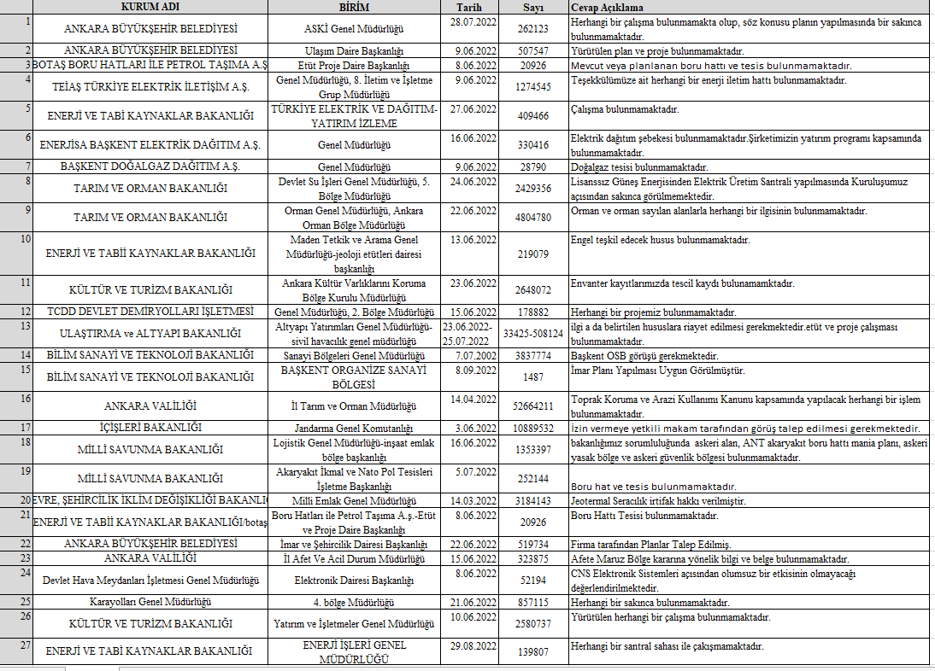

- Ankara Valiliği, Çevre ve Şehircilik İl Müdürlüğünün 27.07.2022 tarih 4181087 sayılı yazısı ile söz konusu alana yönelik Jeolojik-Jeoteknik Etüt Raporunun onaylandığının tarafımıza bildirildiği,
- Yenilenebilir Enerji Kaynaklarına Dayalı Üretim Tesisi Alanı (Güneş Enerjisi Santral Alanı)’ kullanımının yapılaşma koşullarının E: 0.10, Bekçi Kulubesi, Yönetim Merkezi vb. yapılar için Yençok:6.50 metre olarak planlandığı,
- Planlama alanının alan dağılım tablosunun aşağıdaki gibi olduğu,
KULLANIMLAR | Alan (m²) | Oran (%)
GÜNEŞ ENERJİSİ SANTRALİ ALANI | 51,958.28 | 82.43
PARK | 5356.68 | 8.50
OTOPARK | 5720.20 | 9.07
TOPLAM ALAN | 63,035.16 | 100.00
- Dağılım tablosuna istinaden DOP oranının %17,57 olduğu,

PLAN NOTLARI
- Santral Sahası İçinde Santrale Hizmet Vermek Amacıyla Gerekli Teknik Altyapı Tesisleri (Santralin İhtiyacı Olan Trafo Vb. Yapı Ve Tesisler) İle Bekçi Kulübesi, Gözetleme Kulesi, Yönetim Merkezi Ve İhtiyacı Karşılamaya Yönelik Yapı Ve Tesisler Yapılabilir. Yapılacak Tesisler Amacı Dışında Kullanılmayacaktır. Yapılacak Yapı Ve Tesisler İçin Emsal:0.10 Olacaktır. Bekçi Kulübesi, Yönetim Merkezi Vb Yapılar İçin Yapı Yüksekliği Yençok:6.50 Metre, Diğer Yapı Ve Tesisler İçin İse Teknolojinin Gerektirdiği Yükseklikler Kullanılacaktır.
- Santral Sahasının Çevresi Yeterli Yükseklikte Çit, Duvar Veya Tel Örgü İle Çevrilecektir.
- Yapı Yaklaşma Mesafeleri Dışında, Yalnızca Girış-Çıkış Kontrolü Maksadı İle Kontrol Ve Güvenlik Kulübesi, Giriş Takı Vb. Tesisler Yer Alabilir.
- Planlama Alanında; Mevcut Bağlantı Yollarının Kullanılması, 2918 Sayılı “Trafik Kanunu” Ve Bu Kanuna İstinaden Karayolları İle İlgili Olarak Çıkarılan Tüm Kanun Ve Yönetmeliklere Uyulması Zorunludur.
- Planlama Alanı İçerisinde Enerji Ve Tabii Kaynaklar Bakanlığınca Onaylanacak Avan Projesine Göre Uygulama Yapılacak Olup, “Elektrik Piyasasında Lisanssız Elektrik Üretimine İlişkin Yönetmelik” Ve “Elektrik Kuvvetli Akım Tesisleri Yönetmeliği” Hükümlerine Uyulacaktır.
- 2872 Sayılı “Çevre Kanunu” Ve Bu Kanuna Dayalı Olarak Çıkarılan Tüm Yönetmeliklerin İlgili Hükümlerine Uyulması Zorunludur.
- 2863 Sayılı “Kültür Ve Tabiat Varlıklarını Koruma Kanunu” Hükümlerine Uyulması Zorunludur. Bu Kanunun 4. Maddesi Uyarınca; Alanda Yapılacak Faaliyetler Esnasında Herhangi Bir Kültür Varlığına Rastlanılması Durumunda, En Yakın Mülki Amirliğe Veya Müze Müdürlüğüne Haber Verilmesi Zorunludur.
- Planlama Alanında Herhangi Bir Tabiat Varlığına (Mağara, Fosil Yatağı Vb.) Rastlanması Halinde Ankara Çevre Ve Şehircilik İl Müdürlüğü’ne Bilgi Verilecektir.
- 5403 Sayılı “Toprak Koruma Ve Arazi Kullanımı Kanunu” Gereğince, Çevredeki Tarımsal Faaliyetlere Zarar Verilmesini Önleyici Tedbirler Alınacaktır.
- Planlama Alanı İçerisinde Yapılacak Tesislerde “Binaların Yangından Korunması Hakkında Yönetmelik” Hükümlerine Uyulması Zorunludur.
- Planlama Alanı İçerisinde Yapılacak Bütün Yapılarda Plan, Fen, Sağlık, Güvenli Yapılaşma, Estetik Ve Çevre Şartları İle İlgili Mevzuat Hükümlerine Uyulacaktır.
- “Kişisel Koruyucu Donanım Yönetmeliği”Ne Uyulacaktır.
- Planlanan Faaliyetlerde Değişiklik Olması Veya Yeni Faaliyetlerin İlave Edilmesi Durumunda “Çed Yönetmeliği” Çerçevesinde Ankara Çevre Ve Şehircilik İl Müdürlüğü’nün Görüşü Alınacaktır.

- Yamaç Ve Yüzey Sularına Karşı Tüm Tedbirler Proje Sahibi Tarafından Alınacak, Taşınmazdaki Yapılaşmadan Dolayı Oluşabilecek Üçüncü Kişilerin Görebileceği Zarardan Dsi Sorumlu Tutulmayacaktır. Su İhtiyacının Yeraltısuyundan Temin Edilmek İstenmesi Halinde 167 Sayılı Kanun Gereği Dsi Den İzin Alınacak Ve Atıklar Konusunda “Su Kirliliği Kontrolü Yönetmeliği” İle “Katı Atıkların Kontrolü Yönetmeliği”Nde Belirtilen Esaslara Uyulacak, Faaliyet Alanından Kaynaklanan Atıkların, Kanalizasyon Şebekesine Ve Alıcı Ortama Deşarjı Yapılmayacaktır.
- Planlama Alanında “Lağım Mecrası İnşaası Mümkün Olmayan Yerlerde Yapılacak Çukurlara Ait Yönetmelik” Hükümlerine Uyulacaktır.
- Planlama Alanında “Deprem Bölgelerinde Yapılacak Binalar Hakkında Yönetmelik” Ve “Afet Bölgelerinde Yapılacak Yapılar Hakkında Yönetmelik” Hükümlerine Uyulacaktır.
- Düzenleme Ortaklık Payının (Dop) %20’yi Geçmemesi Halinde, Tesisin Ömrünü Tamamlayarak Kaldırıldığında Plan Tadilatına Konu Olması Durumunda Yasal Oranda Dop Kesilebilmesi Amacıyla Santral Alanında 3194 Sayılı İmar Kanunu’nun 15. Ve 16. Maddesine Göre Uygulama Yapılacaktır.
- Bu Plan Ve Plan Notlarında Açıklanmayan Hususlarda 3194 Sayılı “İmar Kanunu”, 6446 Sayılı “Elektrik Piyasası Kanunu”, 5346 Sayılı “Yenilenebilir Enerji Kaynaklarının Elektrik Enerjisi Üretimi Amaçlı Kullanımına İlişkin Kanun” Ve İlgili Yönetmelik Hükümleri İle İlgili Kanun, Mevzuat Ve Yönetmelik Hükümleri Geçerlidir.
Şeklinde 18 adet plan notu belirlendiği hususları tespit edilmiştir.

Yapılan İmar ve Bayındırlık Komisyon Toplantısında;
Anayurt Mahallesi sınırları içerisinde yer alan 139 ada 282 parsel numaralı taşınmaza ilişkin hazırlanan 1/1000 ölçekli Uygulama İmar Planı komisyonumuzca uygun görülmüştür.
Meclisimizin görüşlerine arz ederiz.) Okundu.
Konu üzerindeki görüşmelerden sonra, komisyon raporu oylamaya sunuldu, yapılan işaretle oylama sonucunda, Anayurt Mahallesi 139 ada 282 Parsele yönelik hazırlanan 1/1000 Ölçekli Uygulama imar Planı ile ilgili İmar ve Bayındırlık Komisyon raporunun kabulüne oybirliğiyle 04.10.2022 tarihli toplantıda karar verildi.

Fatih OMAÇ Sebahattin GÜNDÜZ Nahide DEMİRYÜREK
Meclis Başkan V. Katip Katip

